好 书 推 荐

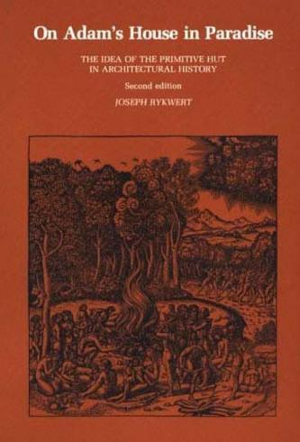
中文书名：《亚当之家：建筑史中关于原始棚屋的思考》（原著第二版）
英文书名：ON ADAM'S HOUSE IN PARADISE, SECOND EDITION: The Idea of the Primitive Hut in Architectural History
作 者：Joseph Rykwert
出 版 社：MIT Press
代理公司：PFD Estate/ANA/Brady
页 数：250页
出版时间：1981年12月
代理地区：中国大陆、台湾
审读资料：电子稿
类 型：建筑与设计
中文简体字版曾授权，版权已到期回归

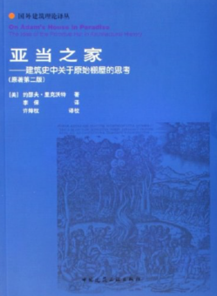
中简本出版记录
书 名：《亚当之家：建筑史中关于原始棚屋的思考》（原著第二版）
作 者：约瑟夫·里克沃特
出版社：中国建筑工业出版社
译 者：李保 / 许焯权
出版年：2006-8
定 价：50元
装 帧：平装

内容简介：

《亚当之家》是建筑领域经典读物，和普通讲解建筑风格的书籍完全不同。全书以“棚屋”这条贯穿两千年的线索展开，深挖建筑背后的精神内核。

作者梳理了完整的思想脉络，从古罗马维特鲁威、启蒙时代理论家，到柯布西耶、赖特、包豪斯等现代建筑大师，不断剖析极简、乡土、几何化现代设计的思想源头。书中融合神话、哲学、古老版画等，跳出单一视角，不只聊建筑形制，更深层地探讨人类对理想栖居、精神归属感的永恒向往。

【卖点】

·美国现代艺术博物馆（MoMA）首发、麻省理工学院出版社（MIT Press）修订出版，全球建筑殿堂级经典，多语种持续再版。

·书中包含国内建筑书目极少收录的洛多利、米兰达、迪朗、帕奥利等关键人物的完整论述。

***

《亚当之家》（On Adam’s House in Paradise）是当代著名的建筑历史学家、评论家约瑟夫·里克沃特（Joseph Rykwert）的建筑理论名著。该书追溯历史上对于亚当之家即最初景象的种种探索，从柯布西耶（Corbusier）和卢斯（Loos）开始，沿着拉斯金（Ruskin）、森佩尔（Semper）、洛吉耶（Laugier）、洛多利（Lodoli），卢梭（Rousseau）、佩罗（Perrault）、钱伯斯（Chambers）、帕拉第奥（Palladio）和哥特式逆流而上，直到维特鲁威，并回溯到更加久远的希腊学派，以及希伯来人的礼仪、古代埃及和日本。作者在书中对建筑学进行了梳理，它着眼于精神深处，是一份建筑意义的心理分析。书中有着广阔的背景、深邃的知识、清晰的逻辑、新颖的见解……此书已经再版多次，并被译成多种文字出版，并被许多国家列为建筑学课程的教材。

《亚当之家》新版完整保留了原版全部插图，增补数幅新插图，并收录作者为新版增写的文字。

作者简介：


约瑟夫·里克沃特（Joseph Rykwert，1926—2024），大英帝国司令勋章（CBE）获得者，宾夕法尼亚大学保罗·菲利普·克雷特(Paul Philippe Cret )建筑学荣休教授，是同时代最杰出的建筑史学家和建筑评论家之一。他主要在英国和美国工作。里克沃特著有多部具有重要影响力的建筑学著作，包括《城之理念》（The Idea of a Town）、《亚当之家》（On Adam's House in Paradise）、《The Dancing Column》等。其全部著作均已被译为多种语言。

媒体评价：

“《亚当之家》顺着历史长河不断追溯，寻找亚当之家这一初始意象。一路上，里克沃特用机智风趣的文笔，对自维特鲁威以来历代建筑理论家展开评述。与此同时，他又为他们的探索及其局限提供了新的启示。”
——查尔斯·摩尔（Charles Moore）

目录：

致谢
第一章 思考与实践
第二章 必要与惯例
第三章 确实和武断
第四章 自然与理智
哥特附记
第五章 理性和优雅
第六章 仪式
第七章 灵魂之屋
注释
附录
参考文献
图片来源
索引

感谢您的阅读！
请将反馈信息发至：版权负责人
Email：Rights@nurnberg.com.cn
安德鲁·纳伯格联合国际有限公司北京代表处
北京市海淀区中关村大街甲59号中国人民大学文化大厦1705室, 邮编：100872
电话：010-82504106, 传真：010-82504200
公司网址：http://www.nurnberg.com.cn
书目下载：http://www.nurnberg.com.cn/booklist_zh/list.aspx
书讯浏览：http://www.nurnberg.com.cn/book/book.aspx
视频推荐：http://www.nurnberg.com.cn/video/video.aspx
豆瓣小站：http://site.douban.com/110577/
新浪微博：安德鲁纳伯格公司的微博_微博 (weibo.com)
微信订阅号：ANABJ2002


